[](http://www.google.fi/url?sa=i&source=images&cd=&cad=rja&uact=8&ved=0CAgQjRw&url=http://www.jussinmaki.net/verkkokauppa/wunder_baum_vanilja_ip_me_24-p-17700-3399/&ei=0HDbVOXJCMKxygO224DgAQ&psig=AFQjCNFNOoCVd0KKXA7GEuxeC9LSZOfEZw&ust=1423753808294160)[](http://www.google.fi/url?sa=i&source=images&cd=&cad=rja&uact=8&ved=0CAgQjRw&url=http://www.audioimport.fi/?jalleenmyyjat%26id%3D28&ei=BHDbVLGsO-P8ywPRvoLIDg&psig=AFQjCNHBycZ6B8vxXI2q8j2qxPsyqBfyvA&ust=1423753605065004)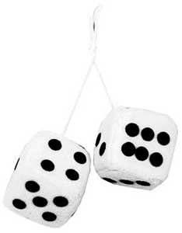

**MINTTUKAAKAOTA!**

**HAUSKA RASTIRATA JA VOITTAJA**

**JOUKKUEELLE LUVASSA HUIKEAT PALKINNOT.**

**ILMOTTAUDU OHJAAJALLE!**

**VÄYLÄTIELLÄ**

**KAIKKI MUKAAN SKABAILEMAAN!!**

**To 12.2 KLO 18.00**

**AMISrata**